**CAPÍTULO 2**

**2. MARCO TEÓRICO**

1. **Seguridad en el Trabajo**

**La seguridad en el trabajo es el conjunto de medidas** [**técnicas**](http://www.monografias.com/trabajos6/juti/juti.shtml)**, educacionales, médicas y psicológicas utilizadas para prevenir** [**accidentes**](http://www.monografias.com/trabajos12/higie/higie.shtml#tipo)**, tendientes a eliminar las condiciones inseguras del ambiente, y a instruir o convencer a las personas acerca de la necesidad de implantación de prácticas preventivas** **[2].**

El SASST define a la seguridad y salud en el trabajo como “La ciencia, técnica y arte multidisciplinaria, que se ocupa de la valoración de las condiciones de trabajo y la prevención de riesgos ocupacionales, a favor del bienestar físico, mental y social de los trabajadores (as), potenciando el crecimiento económico y la productividad de la organización” [3]. De ahí que la seguridad surge como la necesidad de reparar y prevenir los daños personales causados por las condiciones de trabajo.

La aplicación seguridad en el lugar de trabajo es muy importante para el mantenimiento de las condiciones físicas y psicológicas de los trabajadores. La protección de la salud y la seguridad de los empleados constituyen las principales bases para la preservación de la fuerza laboral adecuada.

Entre los beneficios que se obtienen al aplicar seguridad en el trabajo encontramos:

* Mejoramiento de las condiciones de salud y seguridad en el lugar de trabajo.
* Cumplimiento de requerimientos legales.
* Mejoramiento las relaciones laborales internas.
* Reducción de costo por accidentes.
* Generación confianza en los clientes y accionistas.
* Mejorar la eficiencia de los procesos.
* Hacer a la empresa más competitiva.

Existen varias razones por las cuales las organizaciones deben implementar un sistema de seguridad [4]:

* **Responsabilidad Moral:**

La base de toda organización son las personas que laboran en ella, por tal motivo los directivos deben velar por su salud y bienestar. Detrás de cada accidente laboral, además de los costos y las pérdidas materiales, existe la historia de un colaborador y su familia enfrentando el dolor y sufrimiento, lo cual es moralmente inaceptable. Por lo tanto, es un deber moral del empleador que el colaborador no se vea afectado como ser humano.

* **Responsabilidad Social**

Las empresas forman parte de un sistema social con el cual interaccionan constantemente para el desarrollo de sus actividades; y es en esta relación con el entorno social que la empresa debe atender todo impacto que generen sus acciones, esto incluye las consecuencias que los accidentes puedan provocar. Es parte de la responsabilidad social de las empresas cuidar a sus empleados, protegiéndolos de accidentes y asegurándoles un ambiente saludable.

* **Obligación Legal**

En el Ecuador como en la mayoría de países existen leyes que exigen a las empresas garantizar la seguridad y salud de sus trabajadores y así evitar o disminuir los daños derivados de los accidentes y enfermedades profesionales. Es responsabilidad de las empresas dar cumplimiento a las disposiciones legales establecidas para tal efecto.

* **Conveniencia económica**

A las empresas les favorece económicamente hacer seguridad ya que con su implementación pueden reducir considerablemente los costos asociados a las pérdidas en los procesos, las personas y la propiedad originadas por la falta de un control de riesgos en el lugar de trabajo.

* **Ventaja competitiva**

Hoy en día la seguridad para las empresas es una ventaja competitiva ya que adquiere un protagonismo fundamental al considerar asociada al producto como un elemento esencial de la calidad, a más de vender una imagen de responsabilidad y cuidado a las persona y al medio.

Un Sistema de Seguridad y Salud Laboral debe concebirse como parte de la empresa, y no como algo que se debe realizar adicionalmente, ya que de esta manera se creará la cultura de identificar y ejecutar actividades que permitan mantener a los trabajadores y a la empresa con la menor exposición posible a los peligros del medio laboral.

La falta de un Sistema de Seguridad y Salud en el Trabajo origina una serie de costos tal como se muestra en la figura 2.1. Los costos relacionados con los permisos de enfermedad, retiros por incapacidad, sustitución de empleados lesionados o muertos, son mucho mayores que los que se destinan a mantener un programa de Seguridad y Salud. Además los accidentes y enfermedades que se pueden atribuir al trabajo pueden tener efectos muy negativos en el estado de ánimo de los empleados, creando desmotivación e insatisfacción. Los costos relacionados con las lesiones, ubicados en la cima del iceberg, con toda la importancia que representan, se ven minimizados al compararlos con los costos que se indican bajo la superficie y que suponen, por lo menos, de uno a cincuenta veces más. Cualquier organización que calcula el costo de sus pérdidas debidas a los accidentes, solo en términos de lesiones y enfermedades profesionales, se encontrará contemplando tan solo 1/5 a 1/50 de los costos posibles de identificar.

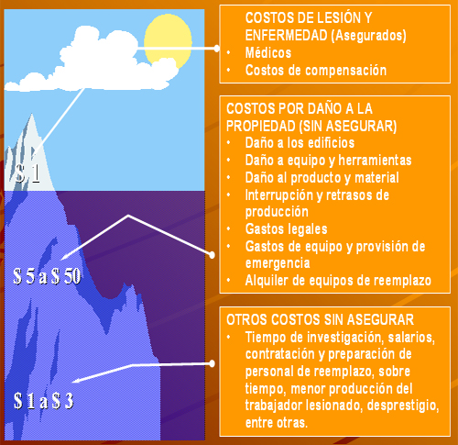

**FIGURA 2.1 ICEBERG DE COSTOS DE SEGURIDAD**

Según la pirámide de F. E. Bird que se muestra en la siguiente figura, por cada 600 incidentes que no causan lesiones ni daños, los cuales no son reportados con frecuencia existen 30 accidentes con daños materiales con o sin lesión , 10 accidentes con lesiones menores que solo precisaban de una primera cura y 1 accidente originando lesión con incapacidad. [4]

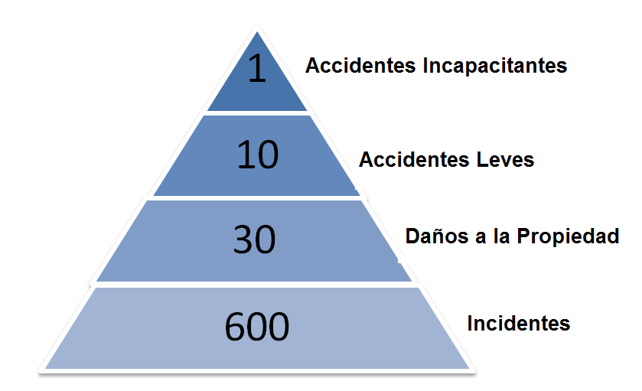

**FIGURA 2.2 PIRÁMIDE DE BIRD**

Cuantos más incidentes se detecten y se puedan controlar sus causas, habrá mayor posibilidad de evitar los casos que están más arriba en la pirámide.

Para comprender de una mejor manera la causa de los accidentes y las pérdidas sean estas humanas o materiales, Bird desarrolló un modelo de Causalidad de accidentes el cuál se muestra en la figura 2.3, y el que explica la causa de los accidentes basándose en la pregunta “¿Por qué?”, que se repite en cuanto se obtenga las respuesta de la anterior pregunta, con el objetivo de buscar las causas de las pérdidas y luego tomar medidas de prevención proactivas para advertir futuras pérdidas. Este modelo se explica a partir del último bloque [4]:



**FIGURA 2.3 MODELO DE CAUSALIDAD DE ACCIDENTES Y PÉRDIDAS FRANK E. BIRD JR.**

Donde:

**Pérdida:** Es la valoración económica y no económica de todos los efectos de los accidentes (físicos, psicológicos, económicos, legales, ambientales, etc.) que derivan de los daños de las personas o bienes de la empresa incluyendo las interrupciones o paralizaciones de los procesos.

**Accidente:** Contacto con energía o substancia en el cuerpo de las personas o con las estructuras materiales, cuando esta supera la resistencia del límite de las personas se produce daño, lesión o enfermedad profesional, y cuando supera el límite de la resistencia de las estructuras materiales se produce daño a la propiedad.

También se puede definir como: Evento no deseado que resulta en daño a personas, equipos, materiales o ambiente. Laslesiones o enfermedades son resultado de los accidentes, pero no todos los accidentes resultan en lesiones y enfermedades.

**Causas inmediatas:** Son las circunstancias que se presentaron justamente antes del evento. Generalmente son observables y se les denomina: “Actos Inseguros” y “Condiciones inseguras”

* **Actos Inseguros:** Son comportamientos fuera del estándar permitido que podrían dar lugar a un accidente.
* **Condiciones Inseguras:** Son circunstancias que por no cumplir con el mínimo estándar permitido podrían causar un accidente.

**Causas Básicas:** Son aquellas por las cuales ocurren los actos y condiciones sub-estándares y se las llama también Causas Orígenes, Reales; éstas requieren mayor investigación para identificarlas pero permiten un control administrativo significativo. Existen 2 categorías importantes: Factores Personales y Factores Laborales:

* **Factores Personales:** Incluyen causas tales como falta de conocimiento, falta de habilidad, falta de capacidad física/fisiológica, mental/psicológica, motivación impropia y tensión física o mental.
* **Factores Laborales:** Incluyen causas tales como: ingeniería inadecuada, estándares y/o métodos de trabajo inadecuados, herramientas y/o equipos inadecuados, compras inadecuadas, liderazgo y/o supervisión inadecuada y uso y desgaste o abuso y maltrato de herramientas y/o equipos.

**Falta de control:** Los accidentes son resultado de fallas, omisiones y debilidades en los sistemas, programas y procesos, lo cual responde las preguntas: “¿Por qué los factores personales y laborales?”. En definitiva se puede resumir que la falta de control se debe a:

* + La inexistencia de programas adecuados para selección, compras, mantenimiento, capacitación, motivación, ingeniería, etc.
  + Estándares inexistentes o inadecuados, que sean suficientes para los distintos procesos.
  + Incumplimiento de los estándares establecidos para los distintos programas o sistemas de la organización.

1. **Sistema de Administración de la Seguridad y Salud en el Trabajo SASST**

El IESS a través del Seguro General de Riesgos del Trabajo, ha elaborado bajo la forma de un folleto el SASST “Sistema de Administración de la Seguridad y Salud en el Trabajo” para, a manera de asesoría, proporcionarle a las empresas ecuatorianas un instrumento que sirva para dar cumplimiento a la normativa legal vigente. El SASST incluye la actividad verificadora por parte Seguro General de Riesgos del Trabajo a través del Sistema de Auditoría de Riesgos del Trabajo SART.

Los objetivos del SASST son [2]:

* Asesorar a las empresas en la implantación del modelo, tendientes a satisfacer las exigencias de las auditorias referidas al sistema de administración de seguridad y salud en el trabajo que serán implementadas por el IESS.
* Socializar el modelo de administración de la seguridad y salud en el trabajo, basado en el cumplimiento de la gestión: administrativa, técnica y del talento humano.
* Asesorar a las organizaciones sobre las responsabilidades legales de los empleadores, trabajadores y del IESS.
* Concienciar sobre las ventajas de la implementación de sistemas de gestión integral (calidad, medio ambiente, seguridad y salud en el trabajo).
* Generar una cultura socio-laboral de la prevención de riesgos.
* Mejorar la imagen institucional, proporcionando un asesoramiento técnico actualizado y de beneficio real para los involucrados en las actividades productivas, empleadores y trabajadores.

El SASST involucra la gestión técnica, administrativa y la del talento humano, que deben formar parte de la política y el compromiso de la gerencia superior en beneficio de la salud y la seguridad del trabajador, el desarrollo y productividad de las empresas y toda la sociedad.

**2.2.1 Marco Legal**

El Sistema de Administración de la Seguridad y Salud en el Trabajo se basa en las siguientes disposiciones legales vigentes.

**CONSTITUCION POLITICA DEL ESTADO**

Art.57: El seguro general obligatorio cubrirá las contingencias de enfermedad, maternidad, riesgos del trabajo, cesantía, vejez, invalidez, discapacidad y muerte.

**DECISION 584**

**Sustitución de la Decisión 547, Instrumento Andino de Seguridad y Salud en el trabajo (SST)**

Capítulo II.- Política de prevención de riesgos laborales.

Articulo 4.- En el marco de sus sistemas nacionales de seguridad y salud en el trabajo, los países miembros deberán propiciar el mejoramiento de las condiciones de seguridad y salud en el trabajo, a fin de prevenir daños en la integridad física y mental de los trabajadores que sean consecuencia, guarden relación o sobrevengan durante el trabajo.

Artículo 9.- Los países miembros desarrollarán las tecnologías de información y los sistemas de gestión en materia de seguridad y salud en el trabajo con miras a reducir los riesgos laborales.

**RESOLUCION 957**

**Reglamento del Instrumento Andino de Seguridad y Salud en el trabajo**

Art. 1 Según lo dispuesto por el artículo 9 de la decisión 548, los países miembros desarrollaran los sistemas de gestión de seguridad y salud en el trabajo, para lo cual se podrán tener en cuenta los siguientes aspectos:

1. Gestión administrativa
2. Gestión técnica
3. Gestión del talento humano
4. Procesos operativos básicos.

**REGLAMENTO DE SEGURIDAD Y SALUD DE LOS TRABAJADORES Y MEJORAMIENTO DEL MEDIO AMBIENTE DE TRABAJO**

Art. 5.- Responsabilidades del IESS.

“N°. 2.- Vigilar el mejoramiento del medio ambiente laboral y de la legislación relativa a prevención de riesgos profesionales, utilizando los medios necesarios y siguiendo las directrices que imparta el comité interinstitucional”.

“N°. 5.- Informar e instruir a empresas y trabajadores sobre prevención de siniestros, riesgos del trabajo y mejoramiento del medio ambiente.”

**CÓDIGO DEL TRABAJO**

**Art. 438.- Normas de prevención de riesgos dictados por el IESS**

En las empresas sujetas al régimen del seguro de riesgos del trabajo, además de las reglas sobre prevención de riesgos establecidos es el código de trabajo, deberán observarse también las disposiciones o normas que dictare el Instituto Ecuatoriano de Seguridad Social.

**REGLAMENTO GENERAL DEL SEGURO DE RIESGOS DEL TRABAJO, (RESOLUCION 741)**

Art. 44.- Las empresas sujetas al régimen del IESS deberán cumplir las normas y regulaciones sobre prevención de riesgos establecidos en la Ley, Reglamento de Salud y Seguridad de los trabajadores y mejoramiento del medio ambiente de trabajo, Decreto Ejecutivo 2393, en el propio Reglamento General y en las recomendaciones especificas efectuadas por los servicios técnicos de prevención, a fin de evitar los efectos adversos de los accidentes del trabajo y las enfermedades profesionales, así como también las condiciones ambientales desfavorables para la salud de los trabajadores.

**2.2.2 Términos y Definiciones**

El Sistema de Administración de Seguridad y Salud en el Trabajo proporciona los siguientes términos y definiciones para mayor comprensión:

**Accidente**

Todo suceso imprevisto y repentino que ocasione al trabajador una lesión corporal o perturbación funcional, con ocasión o por consecuencia del trabajo, que ejecuta por cuenta ajena.

Para efectos de la concesión de las prestaciones del IESS, se considera como accidente de trabajo:

* El que se produjera en el lugar de trabajo, o fuera de el con ocasión o como consecuencia del mismo.
* El que ocurriera en la ejecución de órdenes del empleador o por comisión de servicio fuera del propio lugar de trabajo con ocasión o como consecuencia de las actividades encomendadas.
* El que ocurriera por la acción de terceras personas o por acción del empleador o de otro trabajador durante la ejecución de las tareas y que tuviere relación con el trabajo.
* El que sobreviniere durante las pausas o interrupciones de las labores, si el trabajador se hallare a orden o disposición del patrono.

Causales para NO ser calificado como accidente:

* Cuando el trabajador labora en estado de embriaguez, o bajo la acción de cualquier toxico, droga o sustancia psicotrópica.
* Si el trabajador intencionalmente, por sí solo, o valiéndose de otra persona causara incapacidad.
* Si el accidente es el resultado de alguna riña, juego intento de suicidio, caso que el accidentado sea sujeto pasivo en el juego o la riña, y que, se encuentre en cumplimiento de sus actividades laborales.
* Si el siniestro es producto de un delito, por el que hubiere sentencia condenatoria contra el asegurado.
* Fuerza mayor extraña al trabajo.
* Cuando el accidente no tenga relación alguna con la actividad normal que realiza el trabajador.
* Cuando un trabajador se niegue a colaborar con los funcionarios de Riesgos del Trabajo del IESS en el tramite o investigación de los riesgos laborales, o no cumpla con las medidas preventivas aconsejadas por el IESS.

**Administración de la seguridad y salud en el trabajo**

Es la aplicación del conocimiento y la práctica de la administración en la prevención y atención de los riesgos de trabajo, mejoramiento de las condiciones biológicas, psicológicas, sociales y ambientales laborales y coadyuvar a la mejora de la competitividad organizacional.

**Análisis de Riesgos**

El desarrollo de una estimación cuantitativa del riesgo basada en una evaluación ingenieril y técnicas matemáticas para combinar la consecuencia y la frecuencia de un accidente.

**Evaluación del riesgo**

Proceso integral para estimar la magnitud del riesgo y la toma de decisión si el riesgo es tolerable o no.

Es la cuantificación del nivel de riesgo, y sus impactos, para priorizar la actuación del control del factor de riesgo respectivo.

**Peligro**

Condición, propiedad o situación con la capacidad de ocasionar una pérdida a las personas, instalaciones, medio ambiente o una combinación de estos.

**Riesgo**

Es el resultado de multiplicar la probabilidad de exponerse al peligro por la severidad de las consecuencias al contacto o Exposición**.** Es la posibilidad de que ocurra: accidentes, enfermedades ocupacionales, daños materiales, incremento de enfermedades comunes, insatisfacción e inadaptación, daños a terceros y comunidad, daño al medio y siempre pérdidas económicas.

**Riesgo Significativo**

Son los riegos que requieren medidas de control adicionales para eliminar o reducir el riesgo de perdidas a niveles aceptables comparados con otros riesgos del negocio.

**Riesgo Tolerable**

Riesgo que ha sido reducido al nivel que puede ser soportado por la organización considerando las obligaciones legales y su política de seguridad y salud en el trabajo.

**Salud**

Se denomina al completo estado de bienestar físico, mental, social y ambiental. No únicamente la ausencia de enfermedad.

**Enfermedad ocupacional**

Las afecciones agudas o crónicas causadas de una manera directa por el ejercicio de la profesión o labor que realiza el trabajador y que producen incapacidad.

**Mejora Continua**

Proceso para lograr un mejoramiento en el desempeño global del SASST en concordancia con la Política de Seguridad, Salud y Medio Ambiente de la Empresa.

**Situación Normal**

Situación diaria de Operación esperada, Condiciones de Operación Normal diaria como arranque, apagado, Operación de equipos y/o Maquinarias.

**Situación Emergencia**

Situación inesperada de Peligros y/o procesos fuera de control.

**Equipos de Procesos**

Equipos que se utilizan directamente para la manufactura.

**Equipos Auxiliares**

Aquellos que no se utilizan directamente en la manufactura, por ejemplo: Herramientas, vehículos, etc.

**Tareas Rutinarias**

Son aquellas tareas ejecutadas diariamente, semanalmente, quincenalmente o con una frecuencia entre intervalos de ejecución menor o igual a un mes.

**Tareas No Rutinarias**

Son aquellas tareas ejecutadas trimestralmente, semestralmente, anualmente o con una frecuencia entre intervalos de ejecución mayor a un mes.

**Tareas Eventuales**

Son aquellas tareas ejecutadas por única vez o que no están incluidas en las definiciones anteriores.

**Ergonomía**

Es la ciencia, técnica y arte que se ocupa de adaptar el trabajo al hombre y viceversa, teniendo en cuenta sus características anatómicas, fisiológicas, psicológicas, y sociológicas con el fin de conseguir una óptima productividad con un mínimo de esfuerzo y sin perjuicio a la salud.

**Exámenes médicos preventivos**

Se refiere a los exámenes médicos que se realizaran a todos los trabajadores al inicio de sus labores en el centro de trabajo y de manera periódica, de acuerdo a las características y exigencias propias de cada actividad.

**Factor o agente de riesgo**

Es el elemento agresor o contaminante sujeto a valoración, que actúa sobre el trabajador o los medios de producción, y hace posible la presencia del riesgo. Sobre este elemento debemos incidir para prevenir los riesgos.

**Incidente**

Evento que puede dar lugar a un accidente o tiene el potencial de conducir a un accidente.

**Investigación de accidentes de trabajo**

Conjunto de acciones tendientes a establecer las causas reales y fundamentales que originaron el accidente de trabajo, para plantear las soluciones que eviten su repetición.

**No conformidad**

* El no cumplimiento de los requisitos específicos y legales en materia de seguridad y salud en el trabajo.
* La violación de los criterios documentados que están definidos en los procesos, especificaciones instrucciones, etc.
* Violación de un requisito del Sistema de Administración de la Seguridad y Salud en el trabajo.
* Tiene que ser real verdadera.
* Requiere de una declaración escrita de la falta de cumplimiento del Sistema de Administración de la Seguridad y Salud en el trabajo contra los requisitos especificados.

**Prevención de riesgos laborales**

El conjunto de acciones de las ciencias biomédicas, sociales e ingenieriles/técnicas tendientes a eliminar o minimizar los riesgos que afectan la salud de los trabajadores, la economía empresarial y el equilibrio medioambiental.

**Planes de emergencia y contingencia (accidentes mayores)**

Son el conjunto de acciones que desarrolla la sistemática de gestión empresarial necesaria para evaluar los riesgos mayores tales como: incendios, explosiones, derrames, terremotos, erupciones, inundaciones, deslaves, huracanes y violencia; implementar las medidas preventivas y correctivas correspondiente; elaborar el plan y gestionar adecuadamente su implantación, mantenimiento mejora.

**2.2.3 Elementos del Sistema**

El sistema de Administración de la Seguridad y Salud en el Trabajo se encuentra estructurado por tres elementos:

* Gestión Administrativa
* Gestión del Talento Humano
* Gestión Técnica

**GESTIÓN ADMINISTRATIVA**

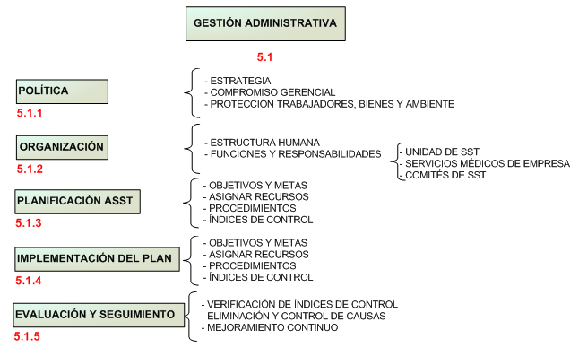 Es el conjunto de políticas, estrategias y acciones que determinan la estructura organizacional, asignación de responsabilidades y el uso de recursos, en los procesos de planificación, implementación y evaluación de la seguridad y salud.

**FIGURA 2.4 GESTIÓN ADMINISTRATIVA DEL SASST**

**Política**

La alta gerencia debe definir autorizar la política de seguridad y salud del trabajo y asegurarse que este dentro del alcance definido en su sistema de administración de seguridad y salud del trabajo. Toda organización autorizada por la alta dirección deberá desarrollar, difundir y aplicar claramente la política en seguridad y salud en el trabajo, como parte de la política general de la empresa y comprenderá la gestión: administrativa, técnica y de talento humano, teniendo como objetivos la prevención de los riesgos laborales, la mitigación de los daños, la seguridad de las labores, el mejoramiento de la productividad, la satisfacción y el bienestar de las partes interesadas y la defensa de la salud de los trabajadores.

La política debe:

* Ser adecuada a los fines de la organización y a la cuantía y tipo de los riesgos en seguridad y salud en el trabajo de la empresa.
* Debe contener expresamente el compromiso de mejora continua.
* Comprometerse al cumplimiento de la norma legal aplicable en el campo de seguridad y salud en el trabajo.
* Ser socializada a todos los trabajadores; en consecuencia deberán estar consientes de sus obligaciones.
* Estar disponible para todas las partes interesadas y trabajadores de la organización.

**Organización**

La organización establecerá y mantendrá procedimientos para la identificación, medición, evaluación priorización y control continuo de los riesgos y peligros, la investigación de los accidentes y enfermedades y la implementación de las medidas de control necesarias; deben incluir:

* Actividades rutinarias y no rutinarias.
* Actividades de todo el personal que tiene acceso al sitio de trabajo (incluyendo visitas y contratistas).
* Instalaciones y servicios en el sitio de trabajo.

La organización asegurará que los resultados de estos análisis y los efectos de estos controles sean considerados cuando se establezcan las políticas y objetivos.

* **Estructura humana y material**

Debe existir un equipo técnico especializado en seguridad y salud en el trabajo o ciencias afines para desempeñar las actividades de seguridad y salud en el trabajo.

* + - Profesionales en SST
    - Unidades de SST
    - Servicios Médicos de empresa
    - Comités de SST
* **Funciones y responsabilidades**

Entendiéndose que la seguridad y salud en el trabajo es una responsabilidad legal del empleador y de la gerencia, pero estructuralmente compartida por todos y cada uno de los miembros de la empresa, debe existir, de acuerdo con el nivel de complejidad de la organización, una unidad de seguridad y salud en el trabajo, servicio médico de empresa, comité de seguridad y salud en el trabajo.

* + - Identificación, evaluación, control y seguimiento
    - Normativas y reglamentos
    - Control y verificación

**Planificación de la seguridad y salud en el trabajo**

El Plan debe contener:

* Objetivos y metas en los tres niveles (administrativo, talento humano y técnico)
* Asignación de recursos para asegurar la ejecución de las actividades preventivas a desarrollarse anualmente.
* Procedimientos documentales en los tres niveles de las actividades preventivas, proactivas y reactivas que se lleven a cabo.
* Índices de control (documentados)
* Análisis de riesgo de tarea
* Observación planeada de acción subestándar
* Dialogo periódico de seguridad
* Orden periódico de seguridad
* Control de accidentes incidentes
  + Entrenamiento de seguridad

**Implementación del plan de de la seguridad y salud en el trabajo**

Para la implementación del plan es necesario:

* Capacitar
* Adiestrar
* Aplicar procedimientos en los tres niveles
* Ejecutar tareas
* Registro de datos

**Evaluación y seguimiento**

Se requiere:

* Verificación de los índices de control (objetivos, metas e índices propuestos) en los tres niveles.
  + - Eliminación y control de las causas que impiden el logro de las metas.
    - Mejoramiento continuo

**GESTIÓN DEL TALENTO HUMANO**

Sistema integrado e integral que busca descubrir, desarrollar, aplicar y evaluar los conocimientos, habilidades, destrezas y comportamientos del trabajador; orientados a generar y potenciar el capital humano, que agregue valor a las actividades organizacionales y minimice los riesgos del trabajo.

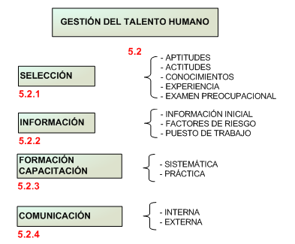

**FIGURA 2.5 GESTIÓN DEL TALENTO HUMANO DEL SASST**

**Selección**

* Aptitudes: Capacidad para el desempeño de la tarea.
* Actitudes: Compromiso para la ejecución de la tarea.
* Conocimientos experiencia: Formación para el desempeño de la tarea.
* Examen médico pre ocupacional: Exámenes médicos y psicológicos previos al desempeño de la tarea.

**Información**

* Información inicial mediante inducción
  + - Procesos productivos
    - Transformaciones de bienes y servicios
* Factores de riesgo, información periódica
  + - Acciones subestándares
    - Condiciones subestándares
* Especificaciones del puesto de trabajo

**Formación, capacitación y adiestramiento**

* Sistemática: Para todos los niveles de la organización en base a los riesgos expuestos
* Prácticas: Requerida para el desarrollo de la tarea responsable

**Comunicación**

Mantener el debido flujo informativo en ambos sentidos, es decir desde la dirección y primera línea de mando al resto de los trabajadores y viceversa por medio de todas las técnicas y medios posibles así como la comprobación de que los contenidos transmitidos han sido comprendidas.

* Interna: Es la información requerida en el interior de la organización
* Externa: Transmisión de la información requerida a la comunidad y partes interesadas externas a la organización

**GESTIÓN TÉCNICA**

Sistema normativo, herramientas y métodos que permite identificar, conocer, medir y evaluar los riesgos del trabajo; y establecer las medidas correctivas tendientes a prevenir y minimizar las pérdidas organizaciones, por el deficiente desempeño de la seguridad y salud ocupacional.

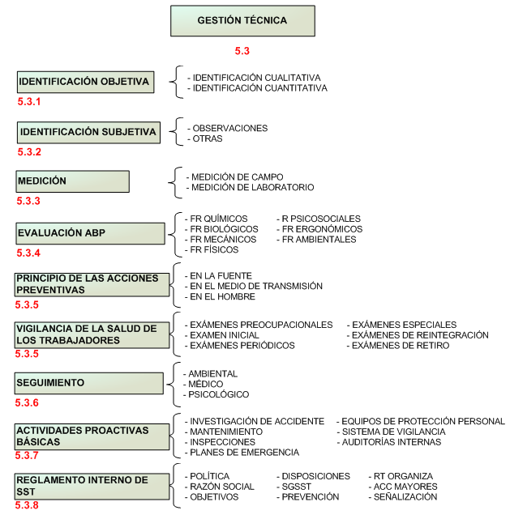

**FIGURA 2.6 GESTIÓN TÉCNICA DEL SASST**

**Identificación objetiva**

Diagnostico, establecimiento e individualización de los factores de riesgos de la organización o empresa con sus respectivas interrelaciones.

* **Identificación cualitativa**

Diversas técnicas estandarizadas que facilitan la identificación del riesgo tales como:

* + - Análisis preliminar
    - ¿Qué ocurriría si?
    - Listas de comprobación
    - Análisis de seguridad en el trabajo
    - Índice de fuego y explosión
    - Análisis de peligros y operatividad
    - Análisis de modos de fallos
    - Mapa de riesgos
    - Otros
* **Identificación cuantitativa**
  + - Árbol de fallos y efectos
    - Análisis de fiabilidad humana
    - Método de fine

**Identificación subjetiva**

Tablas de probabilidad de ocurrencia, realizadas en base a número de eventos en un tiempo determinado:

* Observaciones e interrogatorios
* Otras

**Medición**

La medición o cuantificación de los factores de riesgos se lo realizara aplicando procedimientos estadísticos, estrategias de muestreo, métodos o procedimientos estandarizados y con instrumentos calibrados, así tenemos:

1. Mecánico
2. Incendio y explosiones
3. Sicosocial
4. Ergonómicos
5. Físico
6. Químico
7. Biológico
8. Ambiental

**Evaluación ambiental, biológica y psicológica**

Una vez medidos los factores de riesgos identificados, deberán ser comparados con estándares nacionales, y en ausencia de estos con estándares internacionales, estableciendo los índices ambientales, biológicos, sicométricos y sicológicos con la finalidad de establecer su grado de peligrosidad, los factores de riesgos a ser evaluados con los siguientes:

* **Químicos**: sólidos, líquidos, gases y vapores y aerosoles
* **Biológicos**: virus, bacterias, hongos, parásitos, etc.
* **Físicos:** ruido, iluminación calor, radiaciones ionizantes, radiaciones no ionizantes, etc.
* **Mecánicos:** máquinas, herramientas, superficies de trabajo, etc.
* **Riesgos psicosociales**: estrés, monotonía, hastió, fatiga laboral, bornaut, etc.
* **Ergonómicos**: ambiente de trabajo, carga física y mental
* **Medio ambientales**: contaminación, derrames, etc.

**Principios de acción preventiva (control ambiental, biológico y psicológico)**

En la fuente

* + - En el diseño
    - En la fuente
    - En el medio de transmisión
    - En el hombre

**Vigilancia de la salud de los trabajadores**

* Exámenes pre-ocupacionales
* Examen inicial
* Exámenes periódicos
* Exámenes especiales para hipersensibilidad y grupos vulnerables
* Embarazadas
* Menores de edad
* Sobreexpuestos
* Exámenes de reintegro
* Exámenes de retiro

**Seguimiento**

* Ambiental: Seguimiento en el tiempo de todos los factores de riesgo ambiental
* Médica psicológica: Seguimiento en el tiempo de las consecuencias sobre la salud física y mental de los factores de riesgos en la persona

**Actividades proactivas y reactivas básicas**

* Investigación accidentes, incidentes y enfermedades del trabajo
* Programa de mantenimiento preventivo, predictivo y correctivo
* Programa de inspecciones planeadas
* Planes de emergencia y contingencia (accidentes mayores)
* Equipos de protección personal
* Auditorías Internas

**Reglamento interno de seguridad salud en el trabajo**

1. Política empresarial
2. Razón social y domicilio
3. Objetivos del reglamento
4. Disposiciones reglamentarias
5. Del sistema de gestión de seguridad y salud de la empresa, organización y funciones
6. Prevención de riesgos de la población vulnerable
7. De los riesgos de trabajo de la empresa
8. De los accidentes mayores
9. De la señalización de seguridad
10. De la vigilancia de la salud e los trabajadores
11. Del registro e investigación de accidentes e incidentes
12. De la información y capacitación en prevención de riesgos
13. De la gestión ambiental disposiciones generales
14. Disposiciones transitorias

**2.3 Metodología de Evaluación de Riesgos**

A fin de establecer prioridades para la eliminación y control de los riesgos, es necesario disponer de metodologías para su evaluación.

Aunque todos los riesgos pueden ser evaluados y reducidos si se emplean los suficientes recursos (hombres, tiempo de dedicación, material, etc.), éstos son siempre limitados. A pesar de la existencia de diversidad de métodos es recomendable empezar siempre por los más sencillos.

El método que aquí se presenta denominado Topología de Riesgos desarrollado por el Ing. Mario Moya [3] y que no es más que el Método W. Fine mejorado, se integra dentro de estos métodos simplificados de evaluación y comprende las siguientes etapas:

* Inventario de lugares y equipos
* Identificación de peligros
* Evaluación de los riesgos existentes
* Análisis del riesgo, es decir si éste puede ser eliminado, y en caso de que no pueda serlo, decidir si es necesario adoptar nuevas medidas para prevenirlo o reducirlo.

La Topología de Riesgos combina un genérico gerenciamiento de riesgos: identificación cualitativa de riesgos, respuesta al riesgo, identificación de riesgos secundarios y riesgos retenidos.

1. **Inventario de Lugares y Equipos**

El primer paso de esta metodología es realizar un inventario de lugares y equipos de proceso y auxiliares, en la siguiente figura se muestra el formato utilizado para el levantamiento de información del área sujeta al análisis.

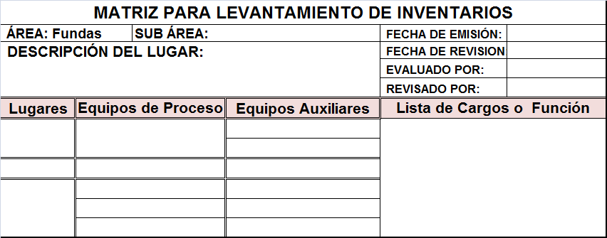

**FIGURA 2.7 MATRIZ PARA LEVANTAMIENTO DE INVENTARIO**

1. **Identificación de Peligros**

La identificación de los peligros es realizada por el grupo de trabajo, conformado por los operadores de las máquinas y el especialista en seguridad, y se utiliza como herramienta la lluvia de ideas.

Algunas reglas elementales para la lluvia de ideas se mencionan a continuación:

* La lluvia de ideas debe ser concisa, sin ambigüedades y no debe estancarse en ninguna dirección en particular o presuponer soluciones.
* Debe desarrollarse en un ambiente informal y relajado.
* Todos los participantes deben ser considerados iguales y los rangos jerárquicos deben ser olvidados.

La identificación de los peligros se puede realizar haciendo uso de la siguiente clasificación [3]:

* Mecánicos: Caídas de altura, caídas de nivel, atrapamiento, golpes, caídas de objetos, cortes, choques, quemaduras, proyecciones.
* Físicos: Iluminación, ruidos, radiación ionizante, radiación no ionizante, temperaturas bajas, temperaturas bajas y vibraciones.
* Químicos: Polvos, líquidos, humos, gases y vapores.
* Psicosociales: Monotonía, sobre tiempos, carga de trabajo, atención al público y estrés.
* Incendios: Eléctricos, explosivos, sólidos, líquidos, gases y vapores o sus combinaciones.
* Biológicos: Virus, bacterias, hongos y parásitos
* Eléctricos: Contacto directo, contacto indirecto y electricidad estática.
* Ergonómicos: Sobreesfuerzo, postura habitual y diseño del puesto.
* Saneamiento: Orden, almacenamiento y aseo.

Se debe también considerar todas las situaciones:

**Normales:**

* Arranque
* Operación Rutinaria
* Parada

**Anormales:**

* Paradas inesperadas
* Situaciones de Mantenimientos
* Reparaciones Cortas
* Trabajos de fin de Semana
* Racionamientos de Servicios: Agua, Electricidad, Aire

**Emergencias:**

* Incendios
* Derrames
* Evacuación
* Apagado de Emergencias

**Identifique Personal de Riesgos:**

* Operadores
* Contratistas (Personal de Limpieza, Visitantes, Comedor, etc.)
* Personal de oficinas

**Considerar Personal más vulnerable**:

* Personal Nuevo
* Trabajadores Periféricos
* Mujeres embarazadas
* Personal con algún tipo de incapacidad

**Identifique el daño Potencial:**

* Quemaduras, Fracturas, etc.

1. **Evaluación de Riesgos**

La evaluación de riesgos constituye la base de partida de la acción preventiva, ya que a partir de la información obtenida con la valoración podrán adoptarse las decisiones precisas sobre la necesidad o no de acometer acciones preventivas.

Luego de identificados los peligros asociados a cada fase o etapa del trabajo, se procede a estimar el riesgo, utilizando el formato de Topología de Riesgos (figura 2.8).

En esta metodología evalúa cada riesgo en una escala del 1 al 5, en base a los siguientes factores:

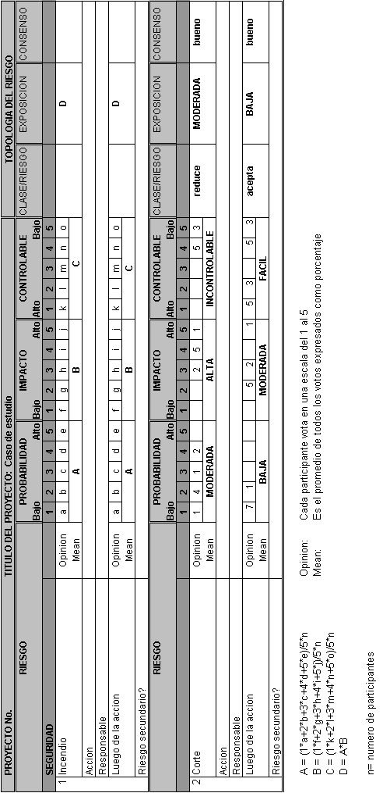

**FIGURA 2.8. FORMATO DE TOPOLOGÍA DE RIESGOS**

* **Evaluación de la Probabilidad**

Es la probabilidad de que ocurra el riesgo.

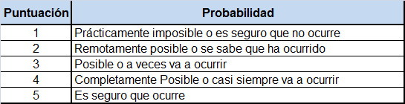

**TABLA 1. PROBABILIDAD DE OCURRENCIA DEL RIESGO**

* **Evaluación del Impacto**

Es la magnitud de las consecuencias, es decir, el grado de pérdida o daño posible.

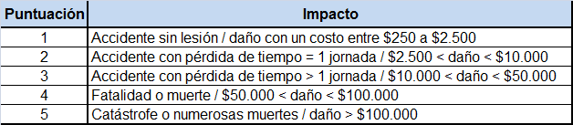

**TABLA 2. IMPACTO DEL RIESGO**

* **Evaluación del Control**

Es la habilidad del equipo a responder o controlar el riesgo.

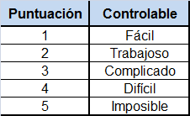

**TABLA 3. CONTROLABILIDAD**

Finalmente se califica la probabilidad, el impacto y la exposición de acuerdo a los promedios obtenidos de la siguiente tabla:

|  |  |  |  |
| --- | --- | --- | --- |
| **Probabilidad** | **Impacto** | **Controlable** | **%** |
| Baja | Baja | Fácil | < 30% |
| Moderada | Moderada | Posible | ≥30, < 50% |
| Alta | Alta | Difícil | ≥50 %, < 75% |
| Muy Alta | Muy Alta | Incontrolable | ≥ 75% |

**TABLA 4. PORCENTAJE DE VALORACIÓN**

Probabilidad e Impacto son los dos factores cuyo producto determina el Riesgo de Exposición, que se define como el conjunto de daños esperados por unidad de tiempo. La probabilidad y las consecuencias deben necesariamente ser cuantificadas para valorar de una manera objetiva el riesgo.



**TABLA 5. PROBABILIDAD, IMPACTO Y EXPOSICIÓN**

Responder al riesgo de acuerdo a las reglas genéricas de evitar, reducir, transferir, aceptar es el próximo paso luego del cuál la evaluación cualitativa es repetida para verificar la eficacia de la respuesta. La topografía de riesgos se la desarrolla en una hoja electrónica cuyo formato se puede observar en la figura 2.8 y elaboración se detalla a continuación:

La Clase de Riesgo, da una guía sobre la respuesta al riesgo y se calcula de acuerdo a lo siguiente:

* Tolerar/Aceptar: Si la exposición al riesgo es baja entonces se acepta el riesgo. Cuando ya no se puede disminuir el riesgo o es prácticamente inevitable.
* Eliminar: Si la controlabilidad es Difícil o Incontrolable entonces se evita. Es la eliminación absoluta del riesgo, para lo cual se requiere de la anulación de la fuente del riesgo y/o de los sujetos que intervienen en la actividad sujeta al riesgo en cuestión.
* Reducir: Luego de descartar la opción de eliminación, se procede a intentar reducir los riesgos, interviniendo en la disminución de la probabilidad y la minimización de la intensidad que pueda tener.
* Transferir: Cuando se trata de operaciones de gran especialización, generalmente

El Consenso da una identificación del grado de concordancia de las opiniones. Este puede ser:

* Pobre
* Bajo
* Bueno
* Muy Bueno

Cualquier resultado diferente a bueno o muy bueno debería ser reexaminado.

Acción es la respuesta al riesgo, es la acción a tomar para el riesgo identificado tomado de acuerdo a la clase de riesgo.

Responsable es la persona encargada de ejecutar la acción para controlar el riesgo. Luego de la acción se evalúa el riesgo determinando así la efectividad de la acción tomada.

Riesgo secundario, cualquier riesgo desarrollado a partir de la respuesta podría ser identificado y procesado como un riesgo.

Los riesgos evaluados deben de ser clasificados por el código de riesgos en el formato de mapa de riesgos.

Los riesgos que en la topología se muestren como de exposición baja se pinta el cuadro de color amarillo que significa riesgo leve, los de exposición moderada van de color verde lo que implica riesgo moderado y los que se muestren con exposición alta y muy alta se pintan de rojo lo cual significa riesgo grave (significativo).



**TABLA 6. MAPA DE RIESGOS**

1. **Propuestas de medidas de control, reducción o eliminación de riesgos**

Concluida la evaluación, se deberán establecer las medidas de control a través de un plan de acción para contrarrestar los riesgos existentes en las diferentes áreas, así como su forma de implantación y seguimiento.

1. **Comunicación de Riesgos Significativos resultado del Análisis**

La fase final de este proceso es comunicar los resultados de la evaluación de los riesgos y los planes de acción derivados de los mismos a todos los involucrados de cada una de las áreas analizadas.